诚信应考，考试作弊将带来严重后果！
_____________ ________
…

姓名 学号
学院 专业班级 座位号
( 密 封 线 内 不 答 题 )
……………………………………………………密………………………………………………封………………………………………线……………………………………线………………………………………

华南理工大学本科生期末考试
《工科数学分析》2016—2017学年第一学期期末考试试卷（A）卷
注意事项：1. 开考前请将密封线内各项信息填写清楚；
2. 所有答案请直接答在试卷上(或答题纸上)；
3．考试形式：闭卷；
4. 本试卷共 5个 大题，满分100分， 考试时间120分钟。

题 号 | 一 | 二 | 三 | 四 | 五 | 总分
得 分

- 填空题（每小题3分，共15分）

  - 函数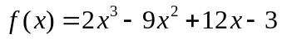的单调增区间为 ；

  - 已知函数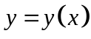由方程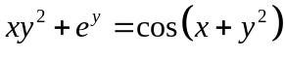确定，则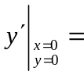 ；

  - 设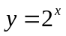，则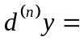 ；

  - 设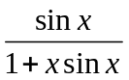是的一个原函数，则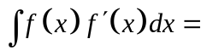；

  - 反常积分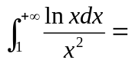 。

二、计算下列各题（每小题8分，共16分）
1. 求极限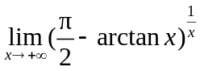。

2. 计算定积分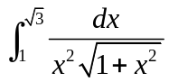。

三、解答下列各题（每小题10分，共40分）
1. 设数列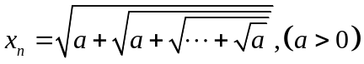,重根式。证明收敛，并求其极限。

2. 设由参数方程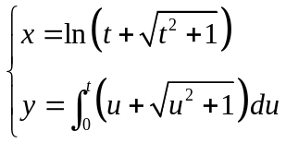所确定，求。

3. 求不定积分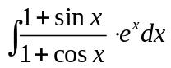。

4. 求曲线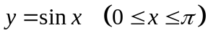与轴所围成的平面图形绕旋转一周所得旋转体的体积。

四、证明题（每小题10分，共20分）
1. 证明：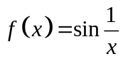在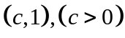上一致连续的，但在上不一致连续。

2. 设在上三阶可导，且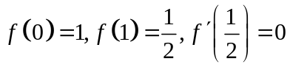，证明： 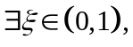使得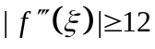。

五、应用题（本题9分）
作半径为的球的外切圆锥，问此圆锥的高为何值时，其体积最小，并求此最小值。

